**初二专题《撒哈拉以南非洲和西亚地区》课时作业**

一、单项选择题（共12小题，每题四个选项，只有一个正确答案，将正确答案填在括号内）

小红一家利用寒假到非洲的马达加斯加岛旅行。读下图1，完成1～4题。

1.马达加斯加岛(　　)

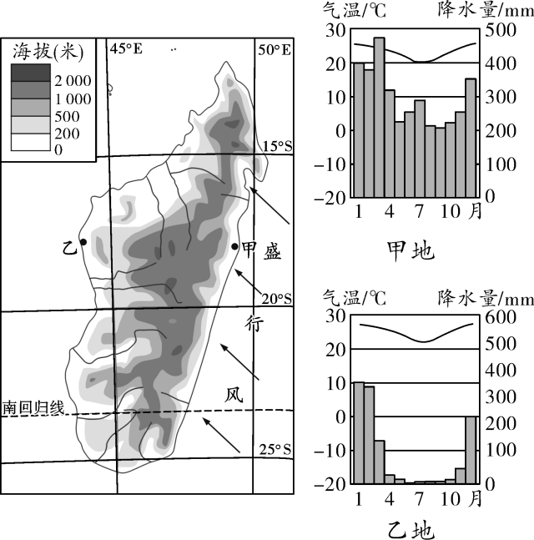A.位于南半球、东半球　B.大部分位于南温带

C.甲地位于背风坡 D.乙地地势起伏大

2.该岛自然环境特征(　　)

A.地势西高东低　　　 B.河流水能丰富

C.气候四季分明 D.生物种类匮乏

3.小红在乙地可能欣赏到的景观(　　)

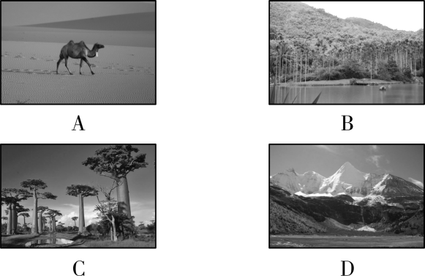

图1

4.马达加斯加岛居民对羊绒衫几乎没有需求，其主要影响因素是(　　)

A.居民收入 B.文化传统

C.国家政策 D.气候特征

某旅友春节期间游历非洲，他在朋友圈中发布的照片，从时间顺序上依次为茂密的雨林、枯黄的草原和无边的沙漠。图2为非洲气候分布图。读图2，完成第5～6题。

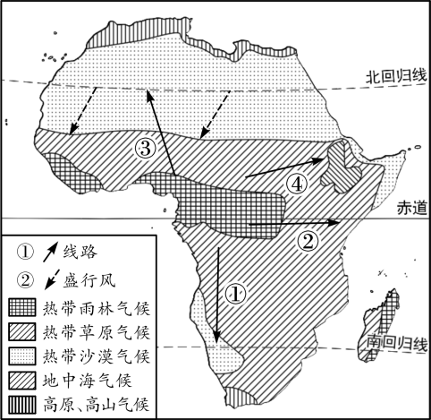5.旅友是沿图中(　　)

A. ①线路旅行 B. ②线路旅行

C. ③线路旅行 D. ④线路旅行

6.旅友查阅非洲的相关资料，发现古埃及的象形文字中，船只扬帆表示向南，落帆表示向北。古埃及人这样设计的主要依据是(　　)

A.气候特征和地形特征

B.盛行风向和河流流向

C.地形特征和河流流向

图2

D.气候特征和盛行风向

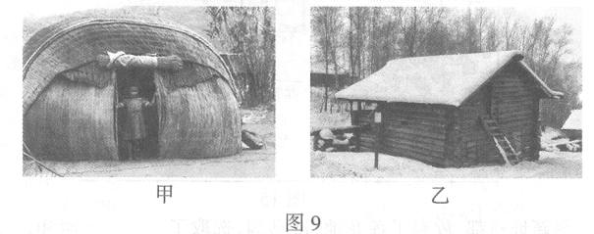传统民居是人类适应自然环境的智慧杰作。图3为两传统民居,其中甲在南非，乙在俄罗斯西伯利亚地区。读图3,完成第7、8题。

图3

7.甲、乙两民居相比 (　　)

A.甲为半球形,以木板为材料 B.乙以土石为材料,房顶坡度大

C.甲为半球形，容易拆卸运输 D.乙以竹子为材料，房顶坡度大

8.甲、乙两民居在设计上的特点及目的是(　　)

A.甲:无窗，门窄小,为抵御严寒 B.乙:配有梯子，在积雪掩门时便于出入

C.甲:简单轻便，防止被洪水冲走 D.乙:房屋低矮，防止干热空气进入室内

图4是波斯湾沿岸灯光图。该地区城市大致分为能源城(能源开采、冶炼为主；其工业区昼夜开工，连续不歇)、消费港口城(贸易、金融等非能源产业为主)和沙漠新城。读图4，完成9～11题。

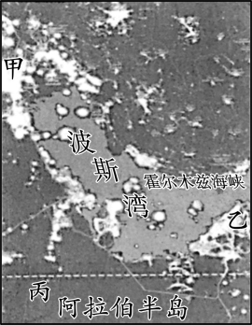9.波斯湾沿岸主要的能源及其陆上运输工具是(　　)

A.石油　油轮 B.石油　管道

C.天然气　汽车 D.煤炭　火车

10.甲地常年彻夜灯火通明，此处城市多属于(　　)

A.能源城 B.文化名城

C.沙漠新城 D.旅游城市

11.乙地被称为波斯湾“贸易之都”，主要得益于其(　　)

图4

　A.优越的纬度位置 B.沟通了波斯湾和大西洋

C.扼守重要的海峡 D. 地处东南亚“十字路口”

沙特阿拉伯以热带沙漠气候为主，淡水资源严重短缺。南极冰盖面积广，

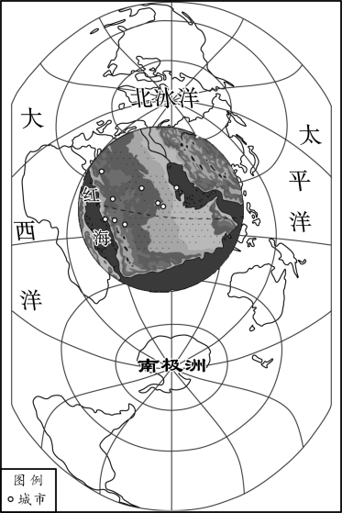

图5

储存了世界淡水资源的70%。某校地理实践活动课上进行“如何利用南极冰

山解决沙特阿拉伯缺水问题”的研究。 下图是竖版世界地图及阿拉伯半岛局部图。读图5，完成12～15题。

12.同学们提出该研究课题的原因最可能是(　　)

　A. 沙特阿拉伯淡水资源严重短缺

　B. 沙特阿拉伯人口稠密需水量大

　C. 气候变暖南极地区冰川融化量大

　D. 南极地区濒临四大洋运输方便

13.你认为该课题应该重点研究(　　)

　①全球气候变化情况　②选择运输的起止点

　③冰山的运输方式　④冰山的运输路线　⑤沙特阿拉伯缺水原因

　A.①②③ B.①③④ C.②③④ D.③④⑤

14.将南极的冰山运往沙特阿拉伯的合理交通运输方式及原因是(　　)

　A.铁路运输——灵活机动

　B.航空运输——速度最快

　C.管道运输——施工较容易

　D.水路运输——运输量较大

15.从南极大规模运送冰山到沙特阿拉伯最有可能(　　)

　A.缓解沙特阿拉伯缺水问题

　B.加剧沿线海域石油污染

　C.减小南极的臭氧空洞面积

　D.加重阿拉伯半岛酸雨现象

二．综合题心 素 养 提

16.非洲是世界古人类和古文明的发源地之一。中国和非洲的友谊源远流长。阅读以下图文资料，回答下列问题。

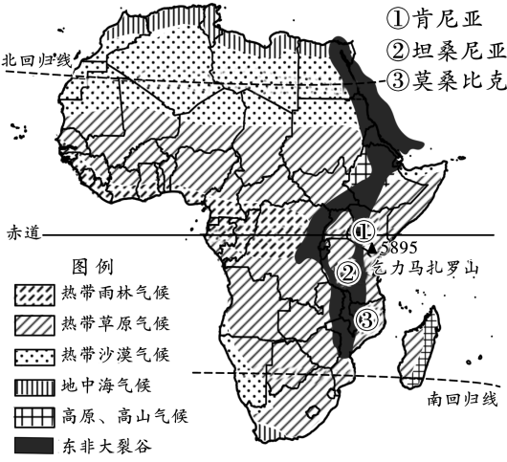

图6

(1)非洲以________带气候类型为主，以赤道为轴，气候类型和自然景观呈南北________分布。

(2)乞力马扎罗山山麓地带的自然景观是______(选择填空)，山顶终年积雪，主要影响因素是________。

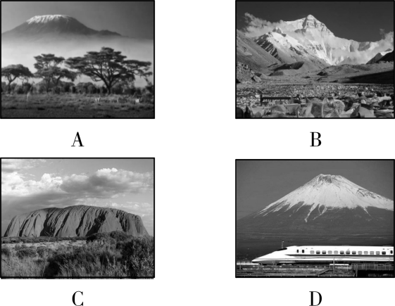

(3)东非大裂谷被称为“地球表面最大的伤疤”，沿裂谷分布着许多火山、湖泊和温泉。裂谷形成的主要原因是板块的________(挤压/张裂)运动。据此推断，这里未来会成为________(山脉/海洋)。

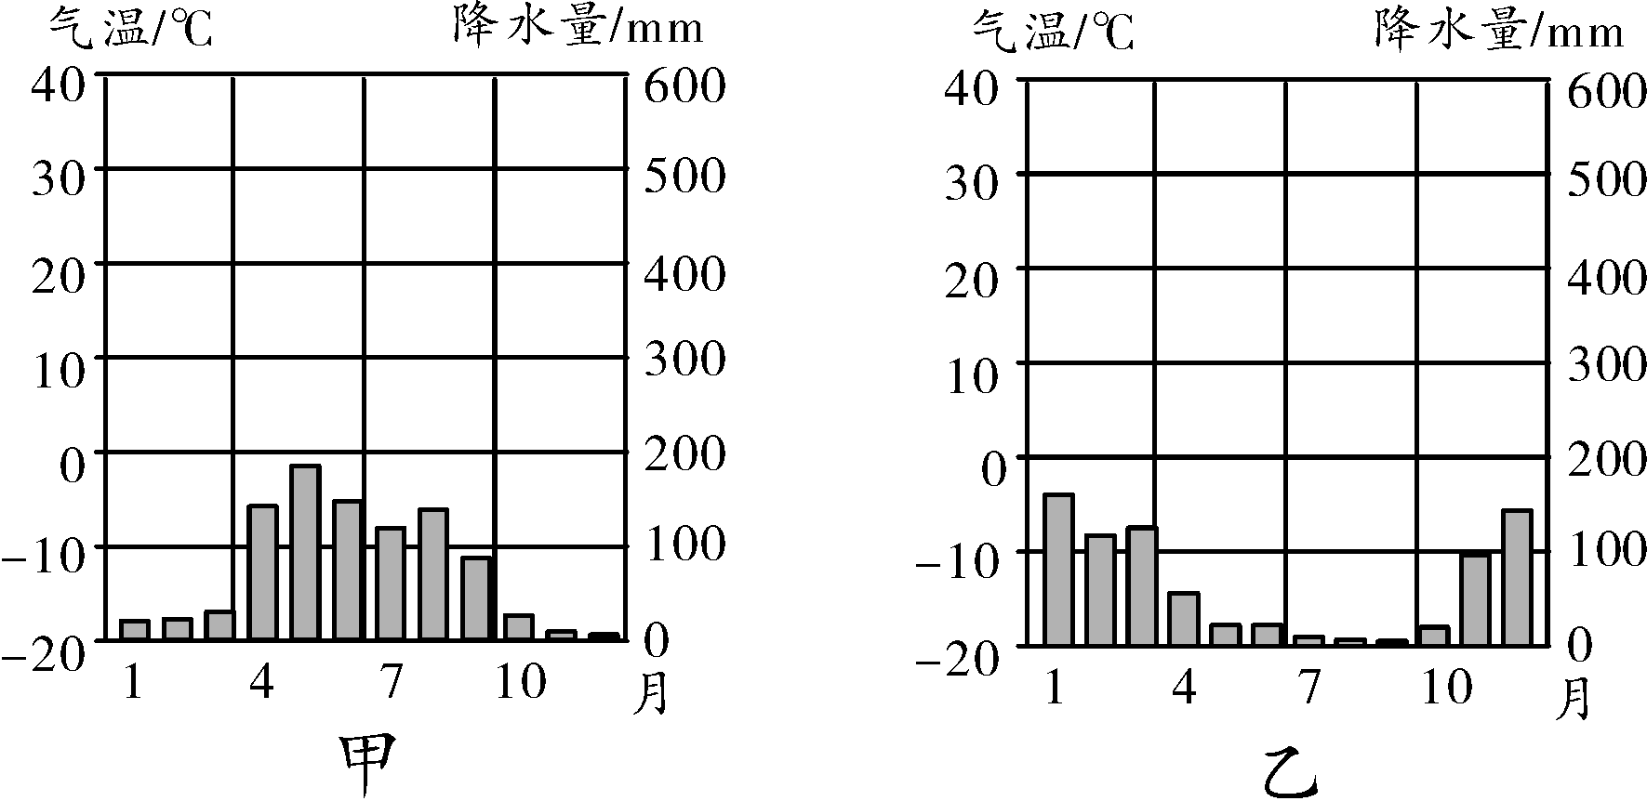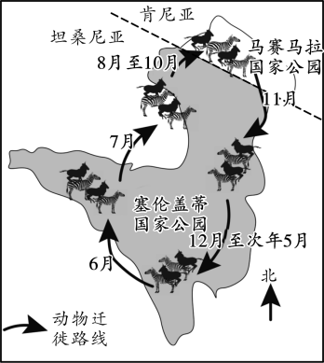

图7

图8

(4)东非高原每年都会上演动物迁徙的壮观景象。从________月开始，马赛马拉国家公园的动物开始向________(方向)迁徙。图7中甲、乙分别是两个国家公园的降水量柱状图，符合塞伦盖蒂国家公园降水量的状况是________，两地降水的共同特征是____________________。